Projektantrag

**Projektteam**

**Projektleiter:** Fabian Haßa

**Teammitglieder:** Benjamin Bigalke, Niko Löwen, Lucas Christian

**Thema der Projektarbeit**

Erstellung einer mobilen Applikation, um Mitfahrgelegenheiten zu finden

**Auftraggeber**

Brühlwiesenschule

Gartenstraße 28

65719 Hofheim am Taunus

[office@bws-hofheim.de](mailto:office@bws-hofheim.de)

1. **Thema der Projektarbeit**

Erstellung einer mobilen Applikation, um Mitfahrgelegenheiten zu finden

1. **Geplanter Bearbeitungszeitraum**  
     
   Beginn: Mittwoch, 06.09.2023  
   Ende: Donnerstag, 28.09.2023
2. **Projektbeschreibung**  
     
   Aktuell gibt es keine Möglichkeit für Schülerinnen und Schüler, auf dem Weg von bzw. zur Schule spontan Mitfahrgelegenheiten zu finden, wenn unerwartete Komplikationen auf dem Weg, zum Beispiel einem Zugausfall, auftreten.   
     
   Daher entwickeln wir eine Applikation für Android-Smartphones, die diese Funktion ermöglichen soll.   
   Die Nutzer haben in der Applikation die Gelegenheit, zwischen Fahrer und Beifahrer zu wechseln.
3. **Projektziel**  
     
   Ziel des Projektes ist die Fertigstellung und korrekte Funktion der Applikation.   
   Benutzer sollen in der Lage sein, sich als Fahrer registrieren zu können, welche durch die Administratoren (dem Sekretariat) freigegeben werden müssen. Beifahrer müssen nicht freigegeben werden.  
     
   Jeder Benutzer soll die Möglichkeit erhalten, seine Abfahrtszeiten von und zur Schule täglich individuell einzugeben.  
     
   Der Beifahrer soll die Möglichkeit haben, spontan eine Fahrgelegenheit zu finden. Dabei schlägt ihm die App verfügbare Fahrer vor, welche durch einen Klick benachrichtigt werden sollen.  
     
   Der Fahrer ist in der Lage, die Anzahl der freien Plätze in seinem Auto anzugeben. Eine Benachrichtigung eines suchenden Mitfahrers kann er annehmen oder ablehnen.
4. **Zeitplanung**  
     
   1 Planung 15h   
   2 Durchführung 40h  
   3 Testing 10h  
   4 Dokumentation & Anleitung 10h  
     
   Gesamt: 75h * 4 Personen = 300h
5. **Anlagen**

**MockUps**:  
  
Ein Bild, das Text, Screenshot, Schrift, Design enthält.

Abbildung 1: Startbildschirm für Beifahrer

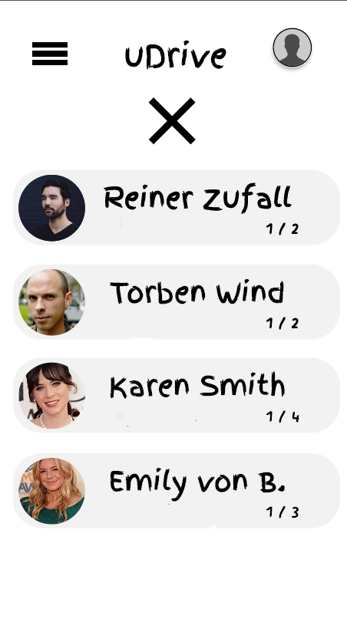

Abbildung 2: Fahrerauswahl

Ein Bild, das Text, Screenshot, Schrift, Logo enthält.
Ein Bild, das Text, Screenshot, Schrift, Design enthält.

Abbildung 4: Seitenmenüs für Benutzerverwaltung

Abbildung 3: Seitenmenüs des Fahrers